25^{η} Μαρτίου 1821
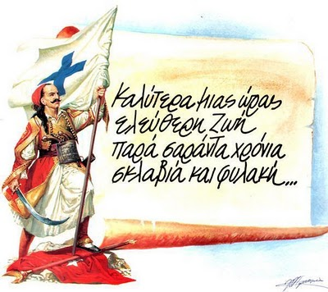

Ονοματεπώνυμο: _________________________________
Δ΄ τάξη
3^{ο} Δημοτικό Σχολείο Πολίχνης

25^{η} Μαρτίου
Δείτε το βίντεο, αφού μπείτε στην ακόλουθη διεύθυνση: https://www.youtube.com/watch?v=K02hsmzGZAg
και στη συνέχεια συμπληρώστε τα κενά.
Η 25^{η} Μαρτίου είναι διπλή γιορτή. Γιορτάζει η θρησκεία μας και η πατρίδα μας. Η θρησκεία μας γιορτάζει τον ………………………. …….. ……………………….. και η πατρίδα μας την αρχή ……….. ……………………………….. του ……………… ενάντια στους ………………………………..

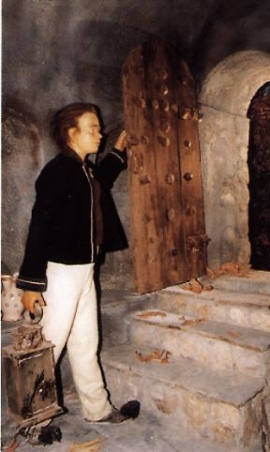
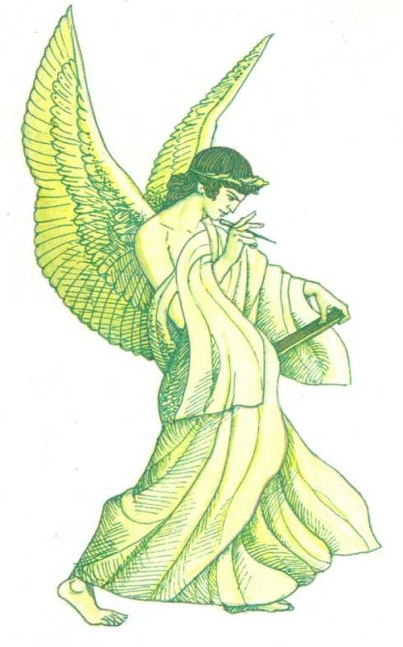


Οι Έλληνες από την άλωση της Κωνσταντινούπολης και μετά (1453) ζούσαν σκλαβωμένοι στους ……………………………. για περίπου …………. ολόκληρα χρόνια. Πλήρωναν δυσβάσταχτους φόρους, έχαναν τις περιουσίες τους, δεν τους επέτρεπαν να λατρεύουν τους Θεούς τους και να μαθαίνουν…………………………….

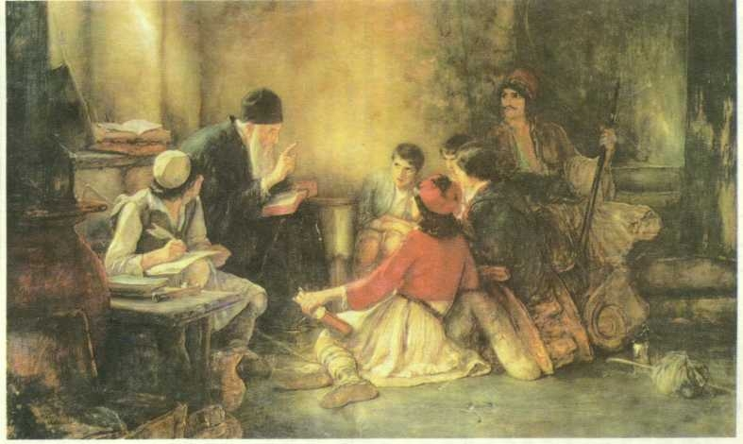
Οι πιο μορφωμένοι που έβλεπαν όλα αυτά άρχισαν με τα κείμενά τους ή τα ποιήματά τους να εμψυχώνουν τον κόσμο να ξεσηκωθεί. Ένας τέτοιος άνθρωπος ήταν ο ……………… ……………………………. που έγραψε το Θούριο.

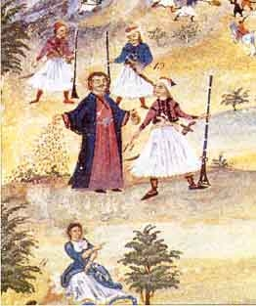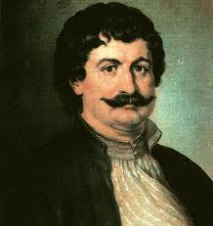

Θούριος
(και τώρα τραγουδάμε, ανοίξτε την ιστοσελίδα)
https://www.youtube.com/watch?v=Vs1aN_5NC6c
Ως πότε παλικάρια, θα ζούμε στα ………….
μονάχοι σα λιοντάρια, στες ράχες στα ……………
Κάλλιο είναι μιας ώρας …………………………………
παρά σαράντα χρόνους,……………………………….
Σπηλιές να κατοικούμε, να βλέπουμε ……………………
να φεύγωμ' απ' τον κόσμο, για την πικρή …………………
Κάλλιο είναι μιας ώρας ελεύθερη ζωή,
παρά σαράντα χρόνους, σκλαβιά και φυλακή.
Να χάνωμεν αδέλφια, …………………………………………….,
τους φίλους, τα παιδιά μας, κι όλους………………………………;
Κάλλιο είναι μιας ώρας ελεύθερη ζωή,
παρά σαράντα χρόνους, σκλαβιά και φυλακή.
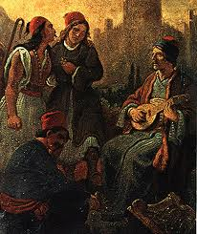

Αποφασίζουν όμως σ΄ αυτόν τον αγώνα να βοηθήσουν και οι Έλληνες του εξωτερικού κι έτσι ιδρύουν τη φιλική εταιρεία. Πρωτεργάτες ήταν ο ………………… ……………………., …………………………… ………………………. και ο ……………………… ……………………………….

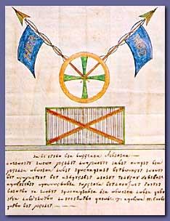

Έτσι στις 25 του Μάρτη στη Μονή της Μεγίστης Λαύρας ο ……………………………. …………………………. …………………………. ορκίζει τους οπλαρχηγούς και αρχίζει ο ξεσηκωμός των Ελλήνων για την ελευθερία τους.

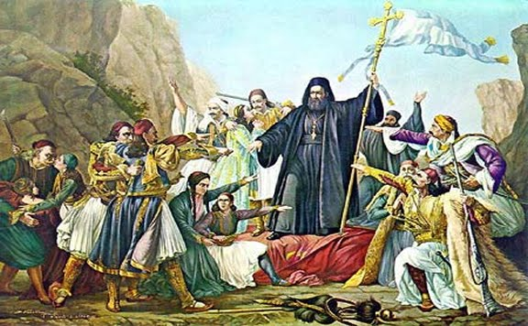
Οι μάχες ήταν αμέτρητες.

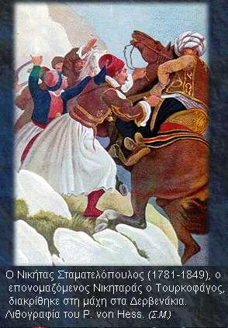

Δ _ _ _ _ _ _ _ _α

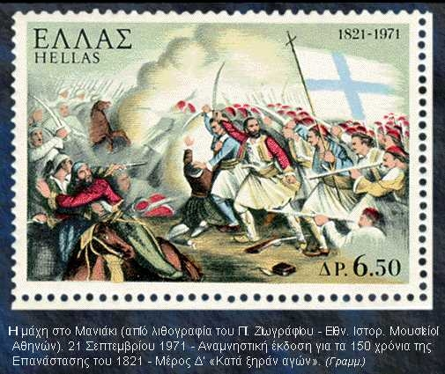

Μ _ _ _ _ _ι
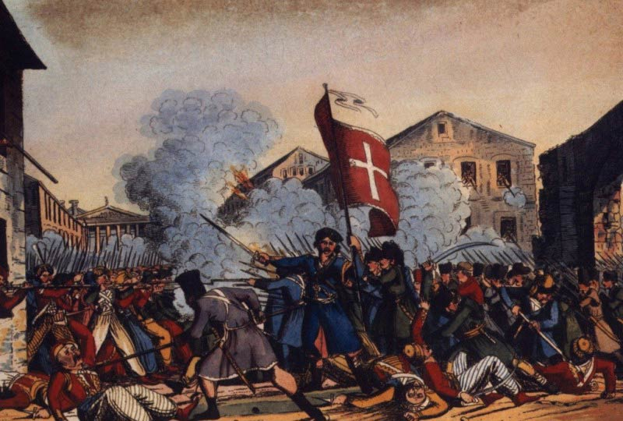

T_ _ _ _ _ _ _ _ ά
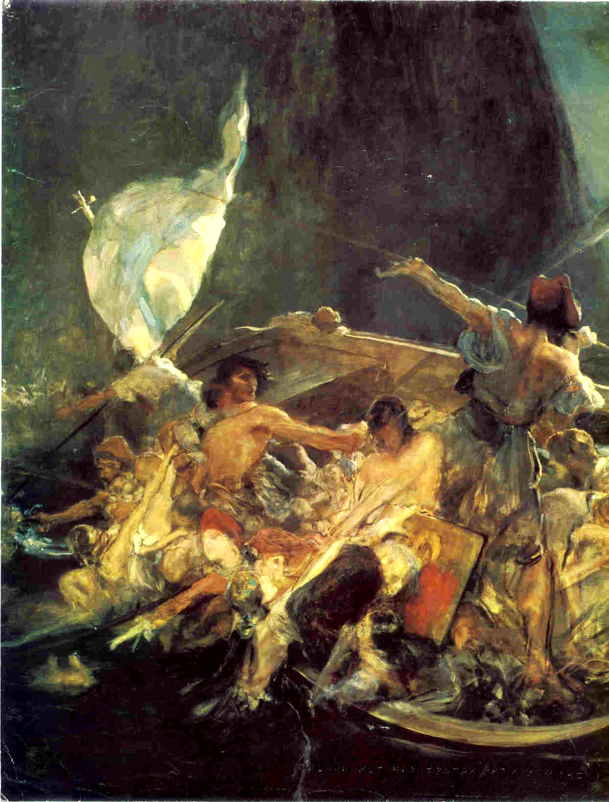 Ψ _ _ ά

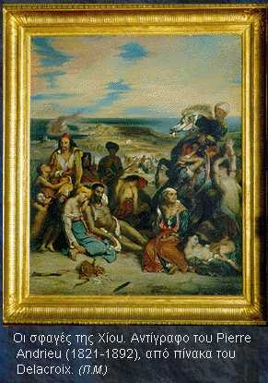 Χ _ _ς

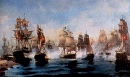
Ν _ _ _ _ _ _ ο

Ήρωες του 1821

Γράψε κάτω από κάθε εικόνα το όνομα καθενός:
(Θεόδωρος Κολοκοτρώνης, Μάρκος Μπότσαρης, Αντρέας Μιαούλης, Γεώργιος Καραϊσκάκης, Κωνσταντίνος Κανάρης, Αθανάσιος Διάκος, Παπαφλέσσας, Οδυσσέας Ανδρούτσος, Μαντώ Μαυρογένους)

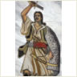
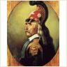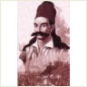

___________ __________ __________

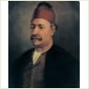
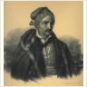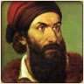
____________ __________ __________

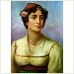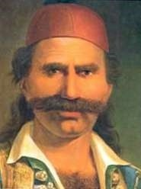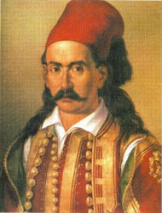

_____________ _____________ __________

Τα λάβαρα του 1821
Επειδή δεν υπήρχε ενιαία διοίκηση στην επανάσταση του ΄21 αλλά δρούσαν ανά περιοχές τα στρατιωτικά σώματα, το καθένα είχε τη δική του σημαία-λάβαρο.

Βρες τις σημαίες που κρύβονται στο κρυπτόλεξο.
Ψ | Α | Η | Φ | Λ | Μ | Ξ | Η | Ρ | Α | Σ
Α | Τ | Π | Β | Ζ | Τ | Ι | Θ | Φ | Γ | Α
Ρ | Υ | Ε | Ο | Τ | Π | Π | Κ | Λ | Ξ | Μ
Ω | Δ | Ι | Γ | Κ | Λ | Η | Ν | Ι | Ψ | Ο
Ν | Ρ | Ρ | Σ | Λ | Ω | Ε | Α | Σ | Ο | Υ
Κ | Α | Ο | Ε | Ρ | Χ | Δ | Χ | Ζ | Ω | Β
Π | Σ | Υ | Φ | Ι | Λ | Ι | Κ | Η | Σ | Μ
Κ | Ο | Λ | Ο | Κ | Ο | Τ | Ρ | Ω | Ν | Η

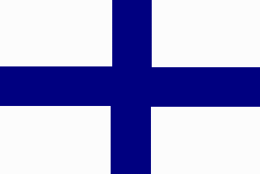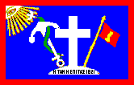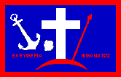

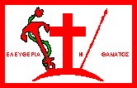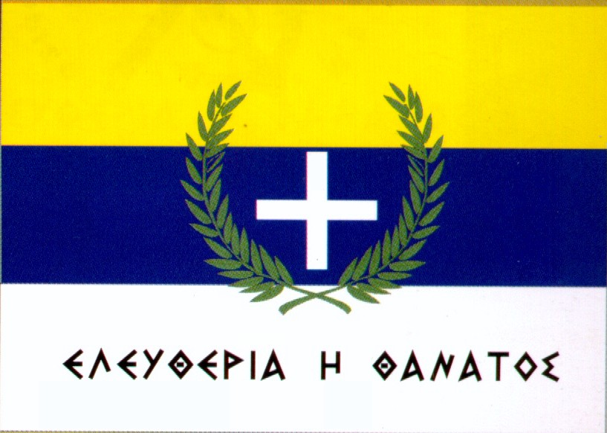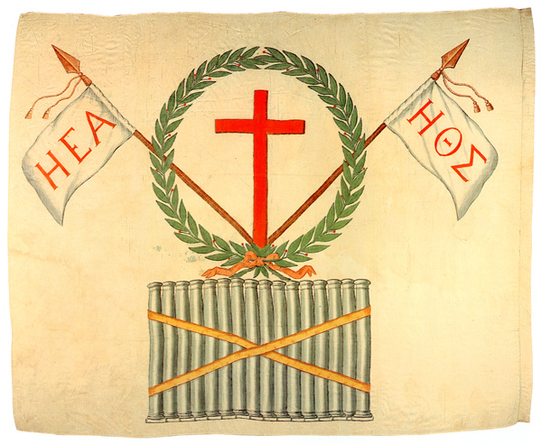

Οπλισμός των αγωνιστών της Επανάστασης του ΄21

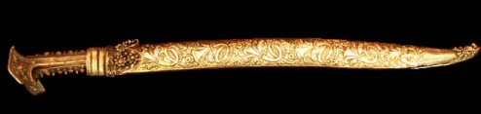
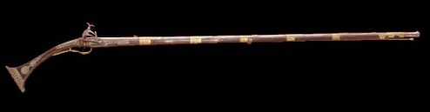
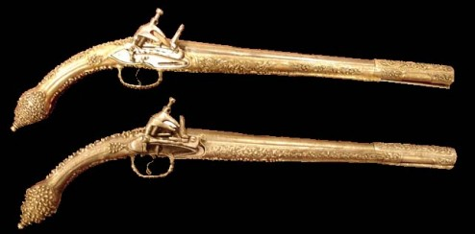

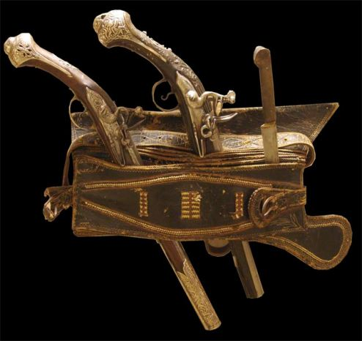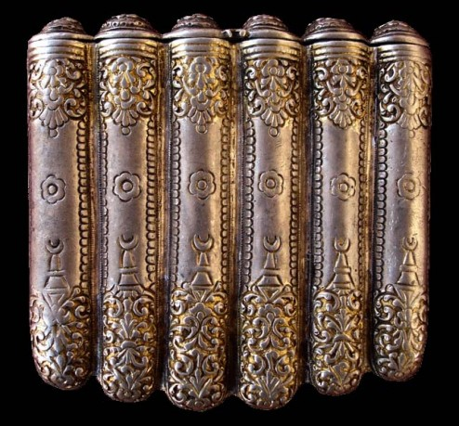

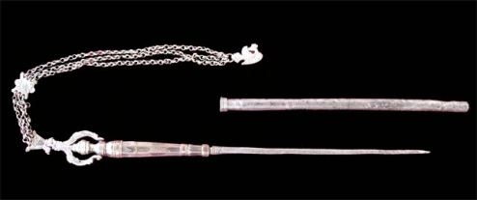

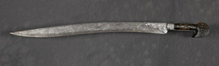

Βρίσκω στο λεξικό μου ή στην ηλεκτρονική εγκυκλοπαίδεια http://www.greek-language.gr/greekLang/index.html (αναζήτηση στα λεξικά) τη σημασία των λέξεων

Κλέφτης:

Αρματολός:

Ταμπούρια:


Λημέρι:

Μπαϊράκι: 

Καραούλι:

Καπετάνιος:

Κλεφτοπόλεμος:
Το πρώτο ελεύθερο ελληνικό κράτος

Το Ελληνικό κράτος μετά την επανάσταση του 1821, όπως άρχισε να διαμορφώνεται σιγά σιγά:

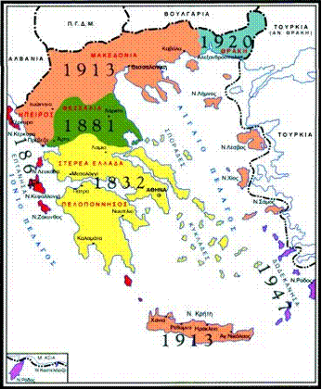

τραγούδιa
Ξύπνα καημένε μου Ραγιά
https://www.youtube.com/watch?v=jybrtmzFIcc&list=PLvGpnOrBOY5QRKohQ3QaXQydo4GAKO9aJ&index=6
Να’τανε το ΄21 https://www.youtube.com/watch?v=P6oxQdDfYIs&list=PLvGpnOrBOY5QRKohQ3QaXQydo4GAKO9aJ&index=3

ΧΡΟΝΙΑ ΠΟΛΛΑ !!!!

